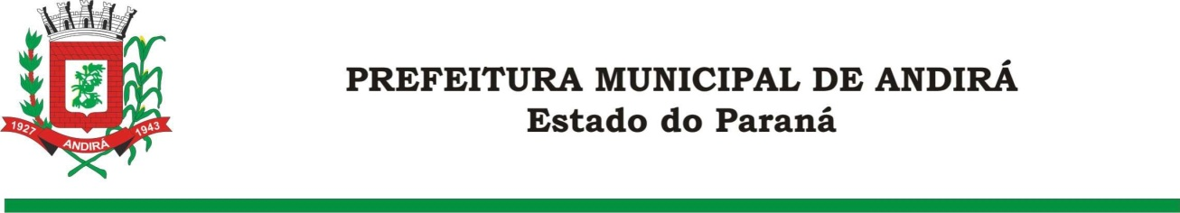

EDITAL CANDIDATO DESISTENTE Nº 02/2018

PSS – ESTAGIÁRIOS
EDITAL Nº 02/2018

A Secretária Municipal de Educação da Prefeitura Municipal de Andirá, Estado do Paraná, LAUDICEA MELLO PEREIRA, no uso das atribuições que lhes são conferidas por Lei, resolve

TORNAR PÚBLICO

O presente Edital, destinado à divulgação dos candidatos que NÃO ATENDERAM À CONVOCAÇÃO ou que expressamente DESISTIRAM da respectiva vaga:

PEDAGOGIA
Nº DE INSCRIÇÃO | CANDIDATOS | CLASSIFICAÇÃO | OCORRÊNCIA
047 | LAÍS CRISTINA DOS SANTOS PEREIRA | 1º | Desistiu
049 | JÉSSICA APARECIDA FRANCISCO | 2º | Desistiu

Andirá, 22 de agosto de 2018.

LAUDICEA MELLO PEREIRA
Secretária Municipal de Educação

Página 1 de 1

